Zusammenfassung des Beratungsgespräches

von: am: Fach / Klasse:

Thema:

mit den anwesenden Personen:
B L I C K P U N K T ❶
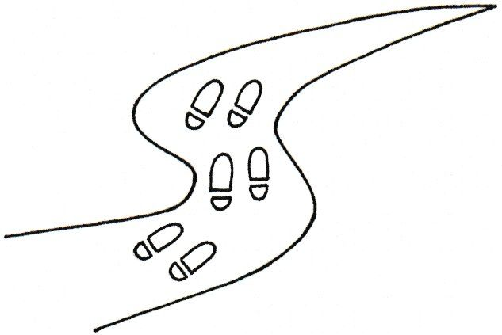

Positive Elemente | Perspektive Reflexivität: Beratungsaspekte | Weiterarbeit
Schwerpunkt:

B L I C K P U N K T ❷
Zusammenfassung des Beratungsgespräches

von: am: Fach / Klasse:

Thema:

mit den anwesenden Personen:

Positive Elemente | Perspektive Reflexivität: Beratungsaspekte | Weiterarbeit
Schwerpunkt:

B L I C K P U N K T ❸
Zusammenfassung des Beratungsgespräches

von: am: Fach / Klasse:

Thema:

mit den anwesenden Personen:

Positive Elemente | Perspektive Reflexivität: Beratungsaspekte | Weiterarbeit
Schwerpunkt:

B L I C K P U N K T ❹
Zusammenfassung des Beratungsgespräches

von: am: Fach / Klasse:

Thema:

mit den anwesenden Personen:

Positive Elemente | Perspektive Reflexivität: Beratungsaspekte | Weiterarbeit
Schwerpunkt:

Stand: 22.08.2023

